附件2：外市考生转运线路示意图

4月11日朝阳站至商业城示意图

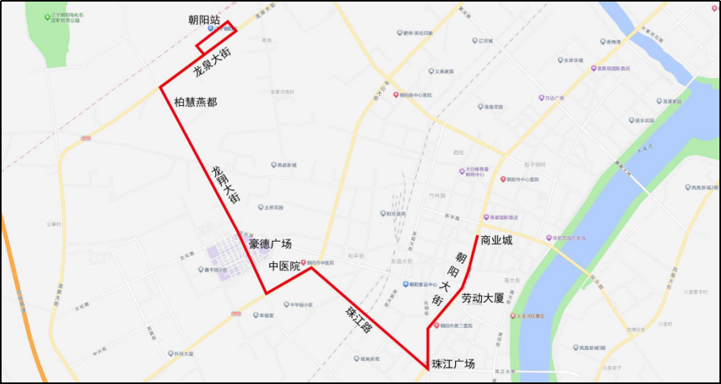

4月11日朝阳站至大润发示意图

